Oleh : Ahmad Baihaqi (Universitas Nasional)

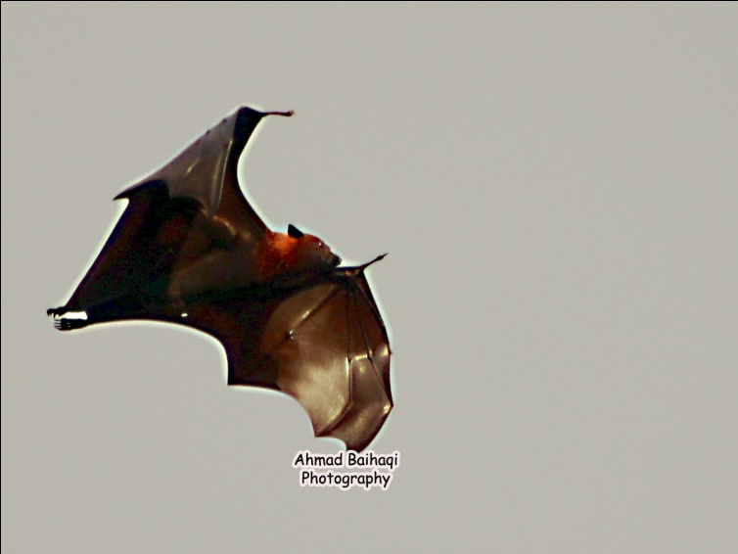
Kalong adalah anggota bangsa kelelawar (Chiroptera) yang tergolong dalam marga Pteropus Familia Pteropodidae, satu-satunya anggota Familia subordo Megachiroptera. Kalong merupakan kelelawar pemakan buah yang berukuran besar. Kelelawar buah terbesar, sekaligus kelelawar terbesar, adalah kalong kapauk (Pteropus vampyrus) yang dapat mencapai berat 1.500 gram, dan bentangan sayap hingga 1.700 mm. Berikut taksonomi Pteropus vampyrus :
Kingdom : Animalia
Phylum : Chordata
Class : Mamalia
Ordo : Chiroptera
Subordo : Megachiroptera
Family : Pteropodidae
Genus : Pteropus
Spesies : Pteropus vampyrus

Pteropus vampyrus menyebar di Asia tropis dan subtropis (termasuk di anak benua India), Australia, Indonesia, pulau-pulau di lepas pantai timur Afrika (tetapi tidak di daratan benuanya), serta pada sejumlah kepulauan di Samudra Hindia dan Pasifik. Kelelawar yang berukuran amat besar. Jari pertama sangat panjang, jari kedua memiliki cakar yang berkembang baik. Tengkorak berukuran besar dan memanjang, dengan rangka otak yang berbentuk hampir seperti pipa. Memiliki tiga geraham depan atas, tetapi yang terdepan sangat kecil dan sering tanggal pada individu yang tua. Kalong tidak berekor dan memakan buah-buahan, bunga, nektar, dan serbuk sari. Hal ini menyebabkan kalong terbatas penyebarannya di wilayah tropis. Pteropus vampyrus memiliki mata yang besar sehingga dapat melihat dengan baik dalam keadaan kurang cahaya. Indra yang secara utama digunakan untuk navigasi adalah daya penciumannya yang tajam. Kalong ini tidak mengandalkan diri pada daya pendengaran seperti halnya kelelawar pemakan serangga yang menggunakan ekholokasi. Kalong sering mencari makanannya sampai jauh, hingga sejauh 40 mil dari tempatnya tidur. Habitat Pteropus vampyrus pada pepohonan, dan gua-gua. Kalong ini beraktivitas menjelang malam hari. Pteropus vampyrus memiliki fungsi di alam yaitu membantu dalam penyerbukan bunga.

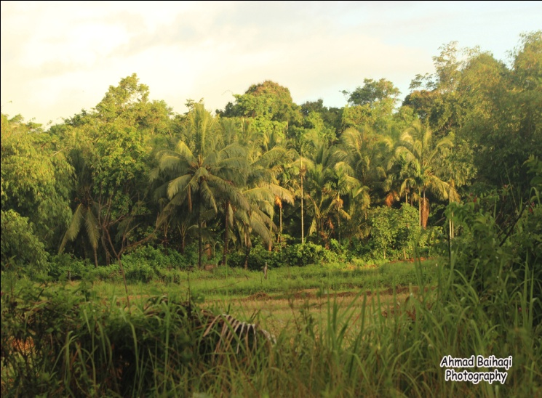
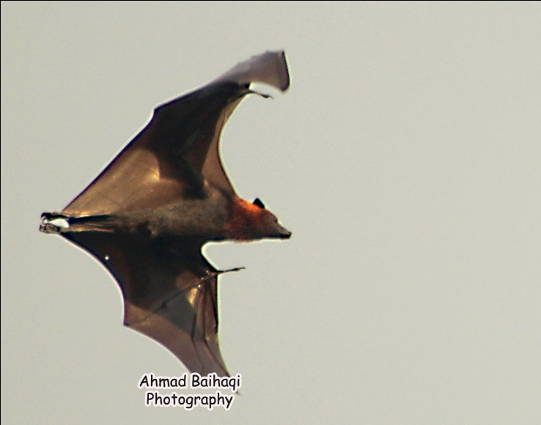

Pteropus vampyrus dan habitatnya.

Banyak jenis kalong yang menghadapi kepunahan. Terutama di Pasifik, sejumlah spesies terancam punah karena perburuan yang berlebihan untuk konsumsi manusia. Di Ghana dan Kepulauan Mariana, daging kalong merupakan makanan lezat, yang mendorong perdagangannya secara besar-besaran. Pada tahun 1989, CITES memasukkan semua spesies Pteropus ke dalam Apendiks 2, yakni daftar jenis-jenis hewan dan tumbuhan yang perdagangannya perlu diawasi secara ketat agar tidak punah. Sementara yang lain memanfaatkannya sebagai obat sakit asma. Predator kalong di alam adalah burung-burung pemangsa, ular, dan mamalia karnivora.

